2021-02-05

1. Alexnet

- 딥러닝의 기반을 다진 신경망 방법

-parameter 갯수 세기 중요

- Relu 사용하니 좋다

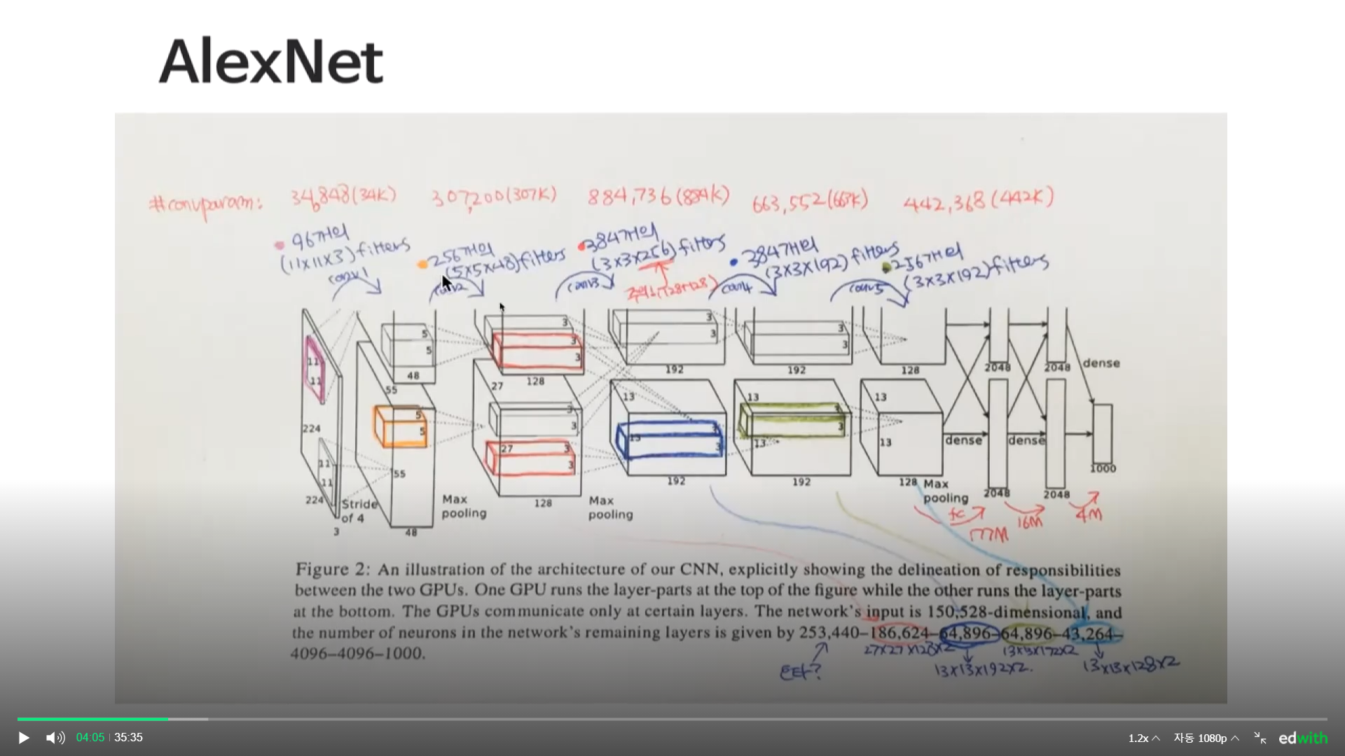

2. VGG

-16,19 layer 많이 사용

- 깊은 신경망을 만들기 위해 노력

- 3\*3 convol 계속 반복

- 3\*3 (3번 layer) = 7\*7

(2번 layer) = 5\*5

* Parameter의 개수가 적어짐

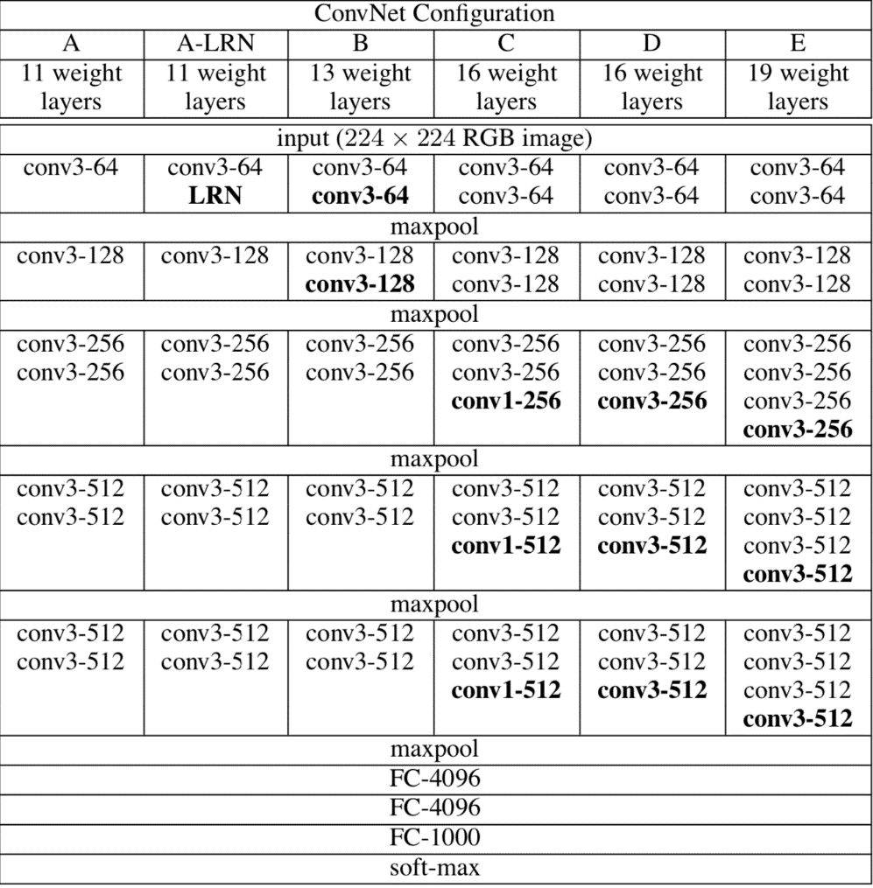

3. GoogLeNet

-중간에 1\*1 layer를 만들어서 parameter의 개수를 줄임 (VGG보다 1/2 parameter수)

-> parameter는 channel과 input에 영향을 받는다. 따라서 input의 크기와 channel 수를 줄인 1\*1 layer를 중간에 넣어주면 parameter의 수가 준다.

-여러가지의 길을 만든다.

-1\*1, 3\*3, 5\*5 layer등등을 합침(쌓는다)

-VGG보다 더 deep한 network (22 layer)

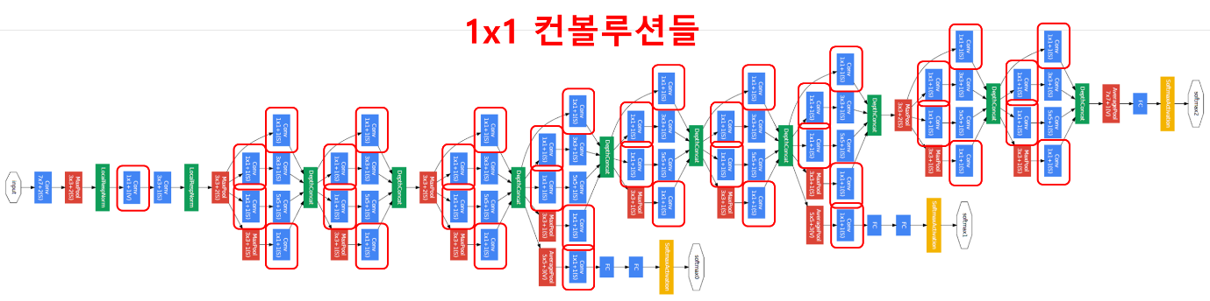

4. inception v4

- parameter를 줄이기 위해 어디까지 노력했는가

- 1\*7 ,7\*1 -> 7\*7 layer를 만듬

-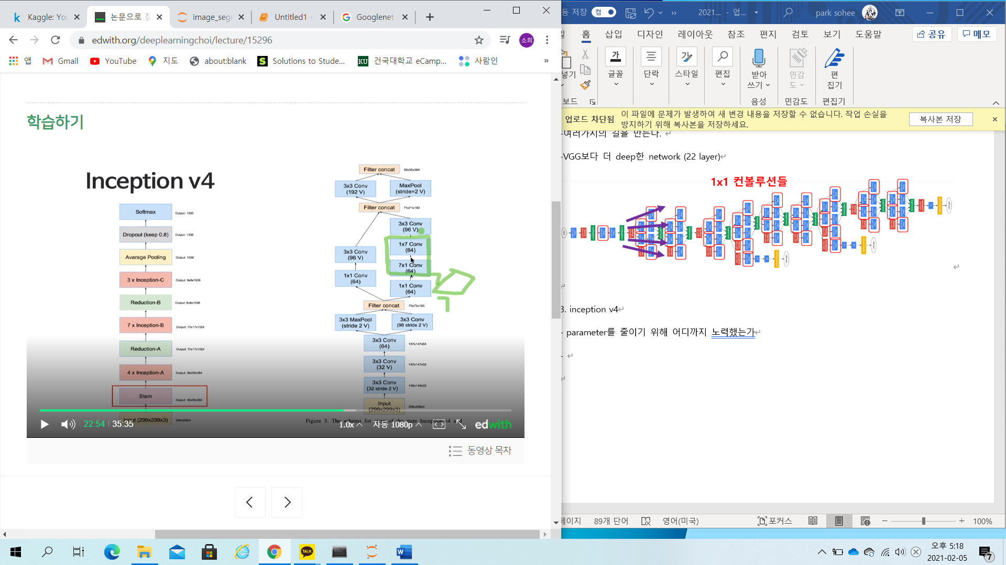

5.ResNet

-152 layer

- 1. Weight 초기화 값을 제대로 잡고

2. batch normalization을 사용

3. ReLU를 사용하면

Vanishing /exploding gradients 문제가 결과에 덜 영향을 미치게 된다

- overfitting : training 정확도 ↑ & test 정확도↓

- degradation : training & test ↑, 성능↓

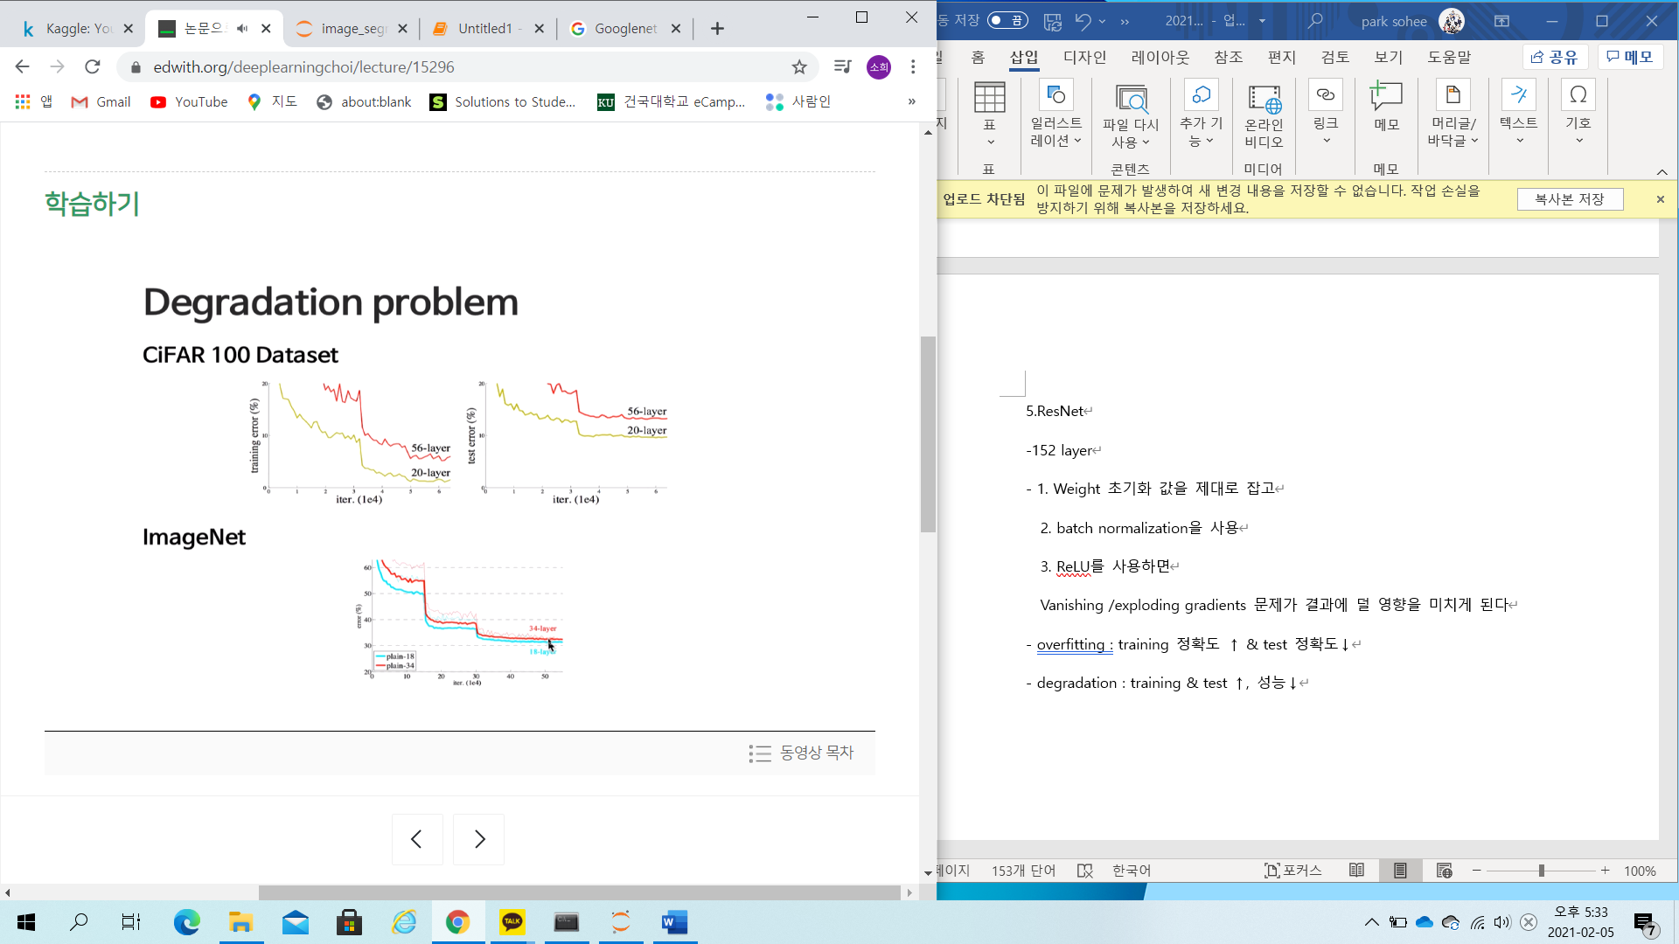

-입력과 출력의 dimension이 같아야 함

-중간의 F(x)는 output 와 input 사이의 차이 학습 , 나중에 input 더해주면 되니깐

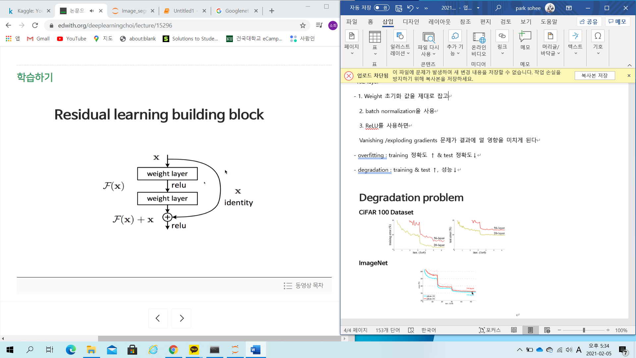

-dimension reduction : channel 줄이기 -> parameter ↓

-dimension increasement : channel을 64에서 다시 256으로 늘리기 -> 원래 input이 256 channel 이기 때문에 input 과 더하려면 channel 수를 맞춰야 함 (3\*3, 256은 parameter가 많이 필요하기 때문에 사용하지 않음)

